 ABC BARRET

Nous profitons de ce journal, pour vous adresser ainsi qu’à vos familles, tous nos vœux pour cette nouvelle année.
Notre club cyclotouriste, pour son activité du 2ème semestre a profité au maximum du temps magnifique que nous avons vécu, nous permettant ainsi de réaliser de belles randonnées.
Notre randonnée LA BARRETOISE s’est réalisée sous un soleil généreux.
C’est ainsi que 125 participants cyclos ont pu profiter de nos routes des 4B, découvrant ainsi, pour les plus éloignés, que notre Sud Charente n’est pas toujours un « plat pays » !!!
A noter aussi la présence d’une vingtaine de marcheurs accompagnés par un cyclo bénévole.
C’est toujours une satisfaction pour le club organisateur quand la fréquentation est conséquente et de plus lorsqu’aucun incident, ni accident ne vient ternir la journée.
Encore merci aux bénévoles pour leur implication sans faille. (Ce n’est pas donné à tout le monde de bosser dans la joie et la convivialité ... et de cultiver la récidive !!!)
En AÔUT, huit Barretois ont représenté notre club et notre commune à la Semaine Internationale qui a lieu à ALBI
Lors de notre Assemblée Générale de NOVEMBRE, nous avons prédéfini les grandes sorties de 2016 :
- Concentration Nationale BRIARE LE CANAL Ascension
- Concentration Nationale CAEN Pentecôte
- Semaine Régionale SAINT YRYEIX Juillet
- Semaine Européenne AUCH Juillet
- Semaine internationale DIJON Août
En 2016, en Novembre aura lieu le renouvellement du Bureau de notre association. Nous souhaitons que de nouvelles volontés aient à cœur de s’investir dans la gestion, afin que perdure un club qui a vu le jour il y a 40 ans.
Il faut aussi rappeler que nous accueillons avec beaucoup de plaisir, toutes les personnes qui veulent se joindre à notre groupe pour pédaler , avec mesure, soit sur les routes locales ou plus loin « si affinités » .
Le CYCLOTOURISME est une activité qui se pratique à tout âge, à son rythme, et à son gré.
Nous n’imposons que deux éléments, la bonne humeur et la convivialité.
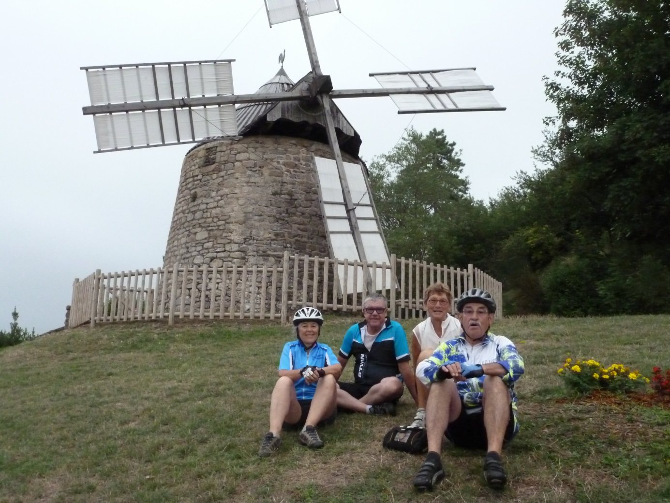
Figure 1 Au pied du Moulin de Lautrec 32

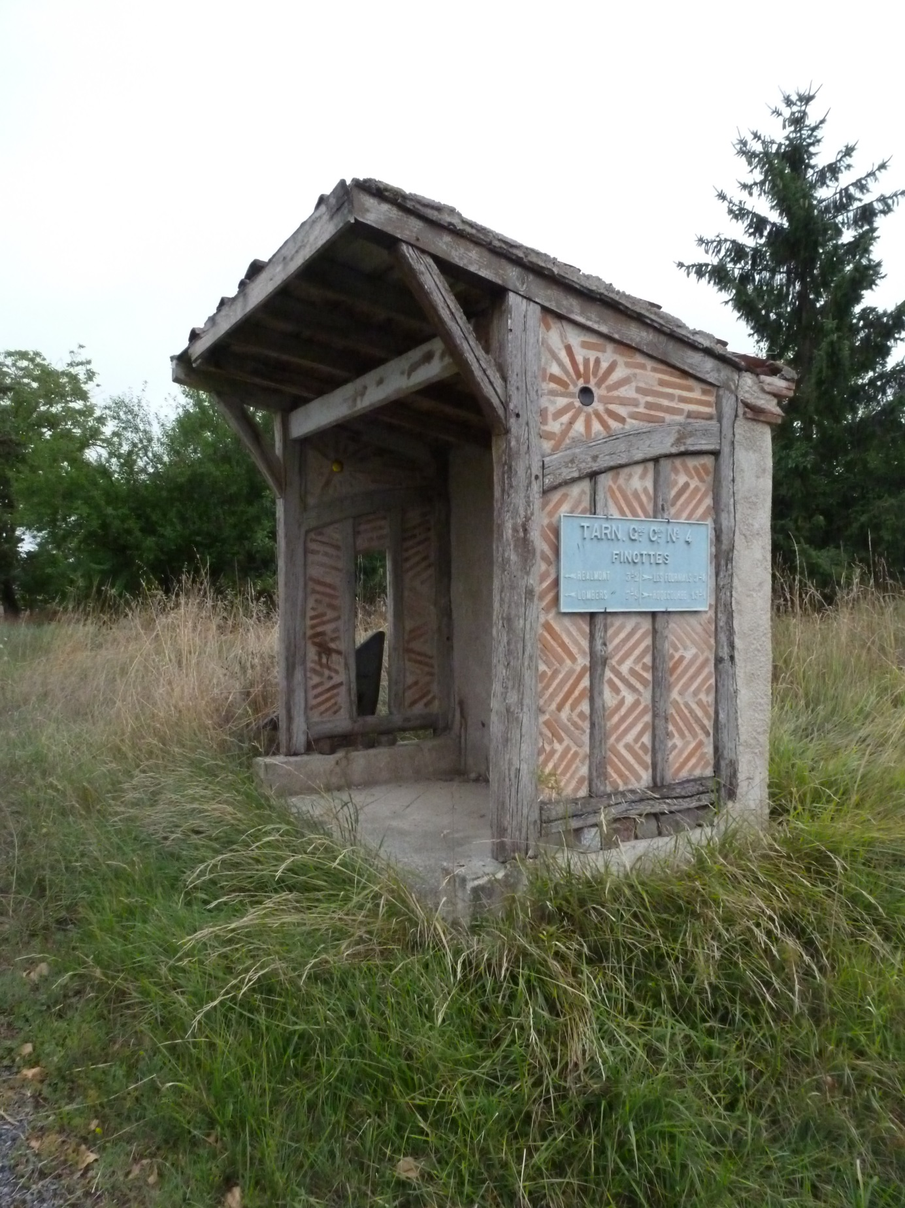
Figure 2 Un abri pittoresque !!

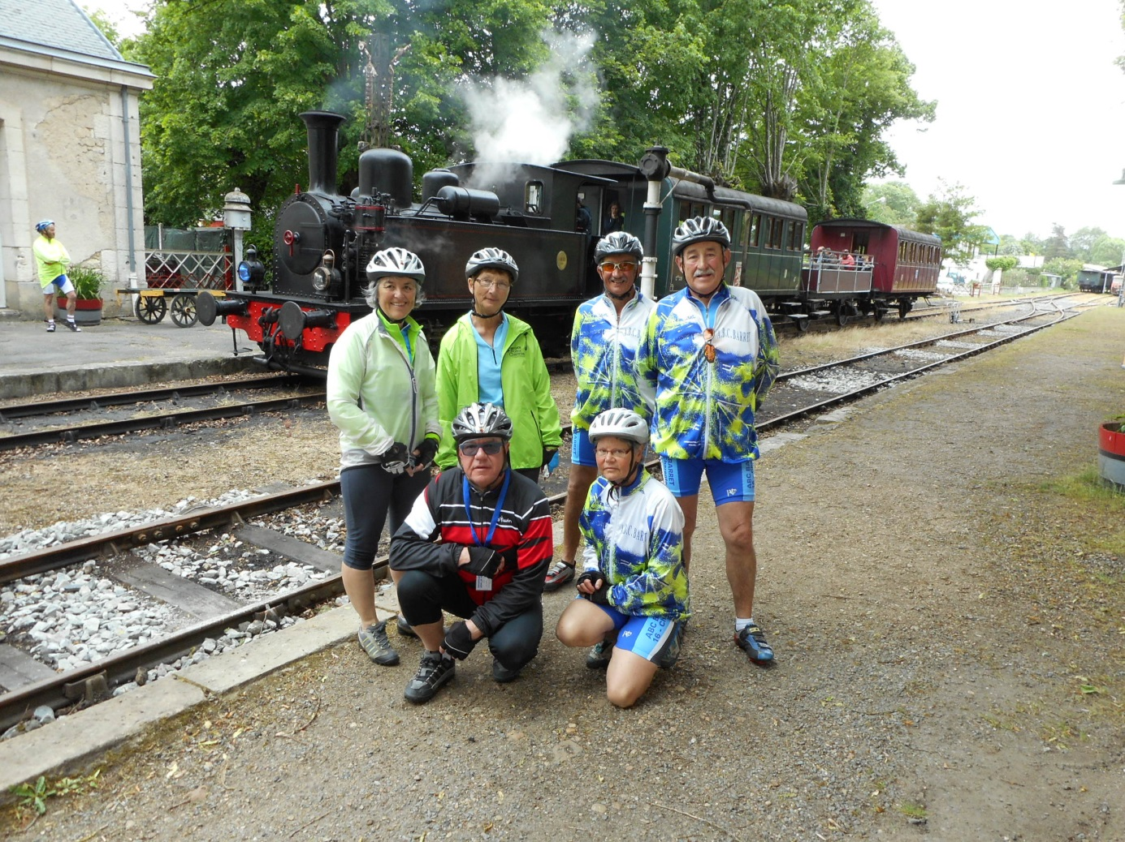
Figure 3 Semaine Ascension COUTRAS

